1. Paleta de Cores Escolhida:

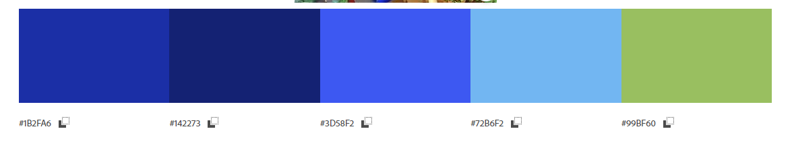

1. Fonte Escolhida:

Nome: Games

https://www.dafont.com/pt/search.php?q=games